Министерство образования, науки и молодежи Республики Крым
Малая академия наук «Искатель»

Отделение: химико-биологическое
Секция: химия

ИССЛЕДОВАНИЕ КАЧЕСТВА МЕДА

Работу выполнил:
Гузей Ян Евгеньевич,
ученик 9 класса
средней общеобразовательной школы
Федерального государственного
бюджетного образовательного
учреждения «МДЦ «Артек»
Научный руководитель:
Кайгородцева Наталья Николаевна,
учитель химии
СОШ ФГБОУ «МДЦ «АРТЕК»

г.Ялта – 2017
Тезисы
Настоящая работа посвящена исследованию качества меда, вопросам полезности меда как природного лечебного средства, его видам, а также способам определения наличия фальсифицирующих добавок в меде. Сделанные выводы и результаты исследования демонстрируют, что подростки и старшеклассники знают о полезных свойствах меда, активно его используют, однако, в большинстве случаев не имеют представления о возможных фальсификациях меда. Результаты проведенной работы позволяют дать необходимые практические навыки учащимся в определении качества меда в домашних условиях.

СОДЕРЖАНИЕ

ВВЕДЕНИЕ
Раздел 1. Лечебные свойства меда....................................................................................................3
  - Состав и способы получения меда.............................................................................................3
  - Лечебные свойства меда.............................................................................................................4
  - Виды меда.....................................................................................................................................5
Глава 2. Исследование качества меда................................................................................................5
  - Способы определения подлинности меда..................................................................................5
  - Социологический опрос...........................................................................................................9
ВЫВОДЫ
СПИСОК ИСПОЛЬЗОВАННЫХ ИСТОЧНИКОВ
ПРИЛОЖЕНИЯ

ВВЕДЕНИЕ

Актуальность темы настоящего исследования обусловлена тем, что мед как натуральный природный продукт является в некоторых случаях альтернативой лекарственным препаратам, но в то же время – проверка подлинности и качества меда, и доказательство отсутствия в нем фальсифицирующих добавок – необходимый практический навык для любого человека.
Мой дедушка был пчеловод, и папа перенял от него много полезных знаний и мы решили исследование качества различных образцов меда.
Объективно существующая проблема заключается в необходимости изучить теорию и результат исследования, действительно ли мед лечит, или это просто реклама.
Цель исследования: узнать, насколько эффективно лечение медом, как действует мед на организм человека, какие существуют способы, чтобы отличить настоящий мед от фальсифицированного продукта.
Задачи исследования:
1. Изучить литературу о полезных свойствах меда.
2. Разработать вопросы анкеты и провести анкетирование.
3.Провести эксперимент на подлинность меда.
4. Проанализировать результаты и сделать выводы.

Гипотеза исследования состоит в том, отсутствие необходимых знаний о меде не позволяет людям оценить его полезные свойства, а незнание простых способов проверки качества меда вводит многих потребителей в заблуждение при покупке и употреблении этого продукта.
Методы исследования:
- теоретические: анализ литературы, анализ опроса учащихся; систематизация материалов по проблеме исследования, прогнозирование, моделирование;
- эмпирические: интервью с врачами, опрос школьников, анализ результатов, методы математической статистики и обработки данных.
Экспериментальная база исследования: учащиеся СОШ ФГБОУ «МДЦ «Артек», сбор материалов и проведение эксперимента по определению подлинности меда.
Структура работы: работа состоит из введения, 2-х разделов, выводов, списка использованных источников, приложения.

РАЗДЕЛ 1. Лечебные свойства меда

  - Состав и способы получения меда
Мед получается из нектара цветов медоносных растений, который поступает в зоб рабочих пчел и потом отрыгивается пчелами и складывается в особые ячейки в сотах, которые запечатываются восковыми крышками.
Мед является продуктом долголетия. Одной из переписей населения и последующими исследованиями социологов установлено: среди долголетних жителей (свыше 100 лет) преобладают пчеловоды или члены их семей.
Не все знают, что тело Александра Македонского, скончавшегося во время походов на Ближний Восток, было перевезено для погребения в столицу Македонии погруженным в мед как в консервант.
Хороший мед обладает нежным ароматическим запахом. Аромат меда характерен для данного сорта и обусловлен содержанием занесенных с нектаром разных веществ. Мед, произведенный пчелами из сахарного сиропа без примесей нектара, не имеет запаха. Цвет и запах меда зависят от соответственных качеств нектара цветов, из которого он приготовлен пчелами.

1.2 Лечебные свойства меда
Лекарственный мед легко усваивается организмом, быстро восстанавливает силы, успокаивает нервную систему, питает сердечную мышцу. Он нормализует кальциево-калиевый обмен в организме, обладает способностью повышать сопротивляемость его всевозможным отравлениям и инфекциям, улучшает работу сердечно-сосудистой системы, оказывает на организм человека общеукрепляющее действие, повышает настроение и помогает побороть бессонницу.
Глюкоза, которая входит в состав меда, повышает энергию, поэтому данный продукт полезно употреблять перед большими физическими нагрузками и после них. Он помогает восстановить силы после тяжелой болезни. Сегодня мы обсудим лечебные свойства меда и его применение в медицине.
• Лечение продуктами пчеловодства широко применяется при простудах. При лечении простудных и легочных заболеваний наиболее полезным считается липовый, малиновый, цветочный и горчичный мед. Он оказывает на организм болеутоляющее воздействие, снимает ощущение тошноты и изжоги, стимулирует процессы пищеварения.
• Мед и напитки с ним благодаря оптимальному комплексу витаминов и микроэлементов являются эффективным средством для лечения атеросклероза, гипертонии и других сердечно-сосудистых заболеваний, а также серьезных расстройств нервной системы.
• Благодаря своим лечебным свойствам, мед является целителем печени: его органические кислоты и их соли, ферменты и витамины необходимы для ее полноценной работы.
• Бактерицидные лечебные свойства меда в сочетание с соками и другими пищевыми продуктами позволяют стимулировать обменные процессы в организме. Укрепляя его защитные функции, мед помогает в борьбе с болезнетворными бактериями.
• Мед и напитки с ним эффективны при лечении заболеваний почек, в том числе многих хронических воспалительных процессов.
• Мед обладает противовоспалительными и обеззараживающими лечебными свойствами, способствует восстановлению нормальной работы пораженных болезнью внутренних органов.
• Мед обладает лечебным свойством усиливать отток крови или лимфы, улучшает промывание пораженного участка и питание клеток, что способствует более быстрому заживлению ран и других поражений кожи. Он смягчает и очищает кожу. Здоровая кожа служит хорошей защитой организма от проникновения инфекций и других отрицательных влияний окружающей среды.
Но как у любого лекарства, у меда есть свои противопоказания, нужно обязательно посоветоваться с врачом и пройти тест на аллергию.

1.3 Виды меда.

Акациевый мёд
Мед с белой акации характерен тонким ароматом и приятным вкусом. Свежий мед имеет светлый прозрачный цвет. Из всех медов он самый жидкий. Применяется как общеукрепляющее средство, а так же при бессоннице, желудочно-кишечных, желчных и почечных заболеваниях.

Гречишный мёд
Обладает высоким содержанием белков, минеральных веществ, очень приятным сильным специфическим ароматом и вкусом. Цвет светло - коричневый с красноватым оттенком. Превосходный пищевой и лечебный продукт. Сравнительно с другими сортами в нем больше белковых веществ и минеральных элементов, например железа. Полезен при малокровии, при заболеваниях органов пищеварения, при заболевании печени, для предупреждения атеросклероза и как сердечно укрепляющее средство.

Клеверный мёд
Бесцветный, почти прозрачный, с высокими вкусовыми качествами, один из лучших светлых сортов меда. Содержит 34 - 35% глюкозы и 40 - 41 % левулезы. Применяется при лечении авитаминоза, а также заболеваний желудка.

Раздел 2. Исследование качества меда

2.1. Способы определения подлинности меда.
Обычно в мед подмешивают воду, сахар, патоку, крахмал, мел. Основной признак чистого меда заключается в том, что он практически полностью при нагревании растворяется в 50% водном растворе этилового спирта. Если мед растворился частично, значит к нему добавлены посторонние примеси.
Опыт 1.Определение качества меда.
В коническую колбу налить 25-30 мл 50% раствора этилового спирта, положить примерно 1 чайную ложку меда. Поставить колбы на водяную баню, дать меду полностью раствориться. Полученный раствор рассмотреть не свету. Мед с примесью крахмала и сахара дает густую мутную жидкость. Чистый мед дает прозрачный раствор. В охлажденный раствор добавить несколько капель раствора йода. При наличии примесей крахмала цвет измениться на темно-синий.
Опыт 2. Определение присутствия воды в меде.
На фильтровальную бумагу капнуть по 1 капле образцов меда. Рассмотреть через 3-5 мин появившийся водянистый ободок около этой капли, если его ширина превышает 3-5 мл, то в мед была добавлена вода.
Опыт 3. Определение присутствия мела в меде.
Наличие примесей мела в меде можно доказать, добавив к образцам уксусной кислоты. Образование пузырьков газа указывает на присутствие мела.
CaCO₃ + 2CH₃COOH = (CH₃COO)₂Ca + CO₂ + H₂O.
Опыт 5. Отличие меда от сахарного сиропа.
Мед – смесь органических веществ глюкозы C₆H₁₂O₆ и фруктозы C₆H₁₂O₆ (изомера глюкозы), а также витаминов. биологических активных добавок. Наличие глюкозы C₆H₁₂O₆ в меде можно доказать с помощью характерной качественной реакции с гидроксидом меди (II), при этом глюкоза окисляется до глюконовой кислоты C₆H₁₂O₇, медь восстанавливается до оксида меди (I) красного цвета.
C₆H₁₂O₆ + Cu (OH)₂ = C₆H₁₂O₇ + 2Cu₂O + 2H₂O
При проведении данного опыта с сахарным сиропом, характерное окрашивание не наблюдается, так как в составе сахара нет альдегидных групп, способных окисляться.
Ход опыта: к раствору гидроксида натрия добавить по каплям раствор сульфата меди (II), раствор перемешать, далее нагревать в пламени спиртовки до появления характерного красно-оранжевого окрашивания.
Данный опыт позволяет определить, действительно ли данная выпечка полита медом (например, «пахлава медовая») или сахарным сиропом.

2.2.Социологический опрос
Для подтверждения своей гипотезы мы провели социологический опрос среди учеников нескольких классов СОШ ФГБОУ «МДЦ Артек».
- Любите ли вы мед?
Да Нет
2.Верите ли вы в лечебные свойства меда?
Да Нет
3.Использовали ли вы мед в лечении?
Да Нет
4.Сможете ли вы отличить поддельный мед от настоящего?
Да Нет
5.Какие способы определения подлинности меда вы знаете?
Опрос проводился среди учеников 8-10 классов. В опросе участвовали 44 человек. Результаты опроса показали, что верят в лечебные свойства меда 39 человек (89%), не верят 5 человек (11%). Хотя бы раз использовали мед в лечении 29 человек (66%), не использовали 15 (34%). Очень малое количество может распознать поддельный мед, всего 4 человека из 44 (9%). Только два (4%) из них рассказали, что знают способ определения по стеканию меда.
Таким образом, результаты анкетирования подтвердили, что большинство людей любят мед, верят в его лечебные свойства и с удовольствием используют мед в лечении. Но только небольшое количество могут отличить настоящий мед от фальсификации, поэтому данное исследование очень актуально и своевременно.

ВЫВОДЫ
О лечебных свойствах меда написано немало. Многие люди испытали на себе его целительные свойства. Они очень разнообразны.
Мед является универсальным лекарством от всех болезней. Он лечит заболевания органов пищеварения, печени, органов дыхания, ожоги и порезы. Тонизирует организм, поддерживает и укрепляет иммунную систему, а особенно весной и осенью.
Исследования и наблюдения ученых показывают, что мед обладает различными лечебными свойствами. Лечебное действие меда шире действия глюкозы, он обогащает организм самыми разнообразными веществами, необходимыми для здоровья человека. Это подтверждают данные, полученные в клиниках Москвы, Киева, Курска, Новосибирска и других городов.
Ранозаживляющие свойства мёда применяются в практике научной медицины. Мед входит в препарат «Мазь Конькова» (мазь содержит, кроме 62-65% меда, рыбий жир, деготь березовый, этакридин и дистиллированную воду). Препарат накладывается вместе с повязкой на раны и особенно эффективен при долго не заживающих ранах и язвах. По данным многих авторов, лечение медовой мазью больных с язвами дало полное выздоровление.
По результатам изучения многочисленных источников, проведения опытов и анализа анкетирования можно точно утверждать, что мед благодаря своим лечебным свойствам является эффективным лекарством от множества болезней, а также держит организм в тонусе и повышает иммунитет. Главное, чтобы люди умели отличать настоящий мед, потому что поддельный может нанести вред человеку.
Отличить фальсифицированный мед от натурального без примесей достаточно просто и вполне возможно в домашних условиях. Для этого необходимо иметь разбавленный наполовину раствор медицинского спирта, раствор йода, уксус, промокательную бумагу, емкость с горячей водой для водяной бани.

СПИСОК ИСПОЛЬЗОВАННЫХ ИСТОЧНИКОВ
- http://www.astromeridian.ru/medicina/lechebnye_svojstva_meda.html
- http://www.salkova.ru/Product_bee/Honey/medicin.php
- http://paseka.pp.ru/pchela-i-zdorove-cheloveka/606-lechebnye-svojstva-meda.html
- http://moufermer.ru/medovaya-terapiya

ПРИЛОЖЕНИЯ
Приложение 1
Анкета для обучающихся
- Любите ли вы мед?
Да Нет
- Верите ли вы в лечебные свойства меда?
Да Нет
3.Использовали ли вы мед в лечении?
Да Нет
4.Сможете ли вы отличить поддельный мед от настоящего?
Да Нет
5.Какие способы определения подлинности меда вы знаете?

Приложение 2
Определение качества меда
Опыт 1.Определение качества меда.
В коническую колбу налить 25-30 мл 50% раствора этилового спирта, положить примерно 1 чайную ложку меда. Поставить колбы на водяную баню, дать меду полностью раствориться. Полученный раствор рассмотреть не свету. Мед с примесью крахмала и сахара дает густую мутную жидкость. Чистый мед дает прозрачный раствор. В охлажденный раствор добавить несколько капель раствора йода. При наличии примесей крахмала цвет измениться на темно-синий.

Опыт 2. Определение присутствия воды в меде.
На фильтровальную бумагу капнуть по 1 капле образцов меда. Рассмотреть через 3-5 мин появившийся водянистый ободок около этой капли, если его ширина превышает 3-5 мл, то в мед была добавлена вода.
Опыт 3. Определение присутствия крахмала в меде.
Поместить в чашки Петри образцы меда, добавить раствор йода. Присутствие крахмала в меде обнаруживается по характерному синему окрашиванию, которое дает йод-крахмальный комплекс.
Опыт 4. Определение присутствия мела в меде.
Наличие примесей мела в меде можно доказать , добавив к образцам уксусной кислоты. Образование пузырьков газа указывает на присутствие мела.
CaCO₃ + 2CH₃COOH = (CH₃COO)₂Ca + CO₂ + H₂O.

Эксперимент «Определение подлинности меда»

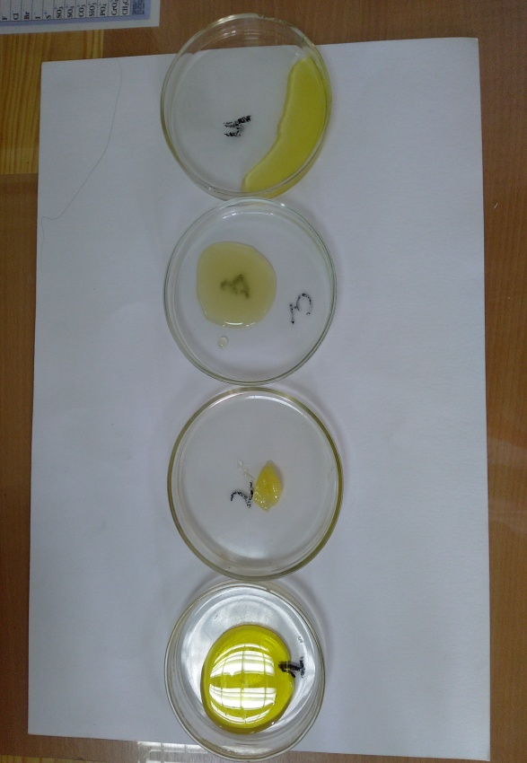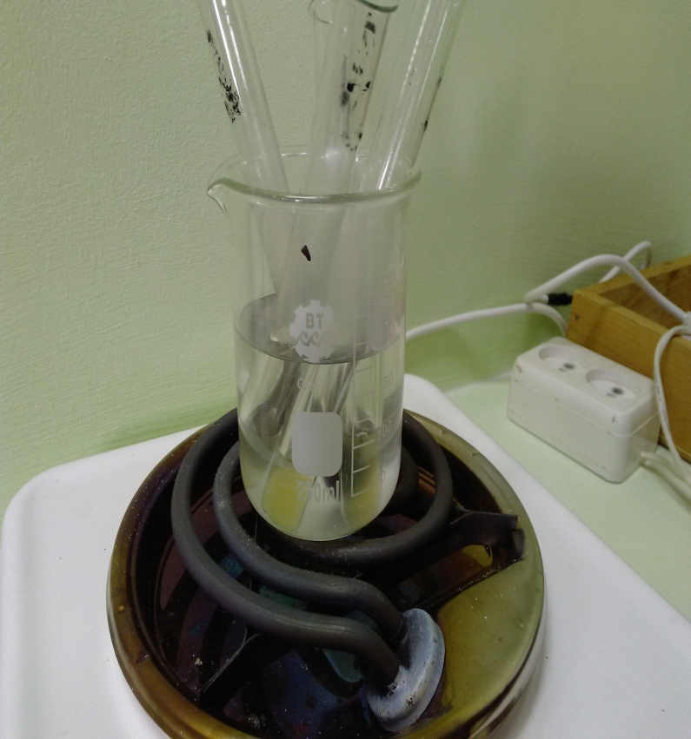
Пробы меда Нагревание проб меда в растворе спирта

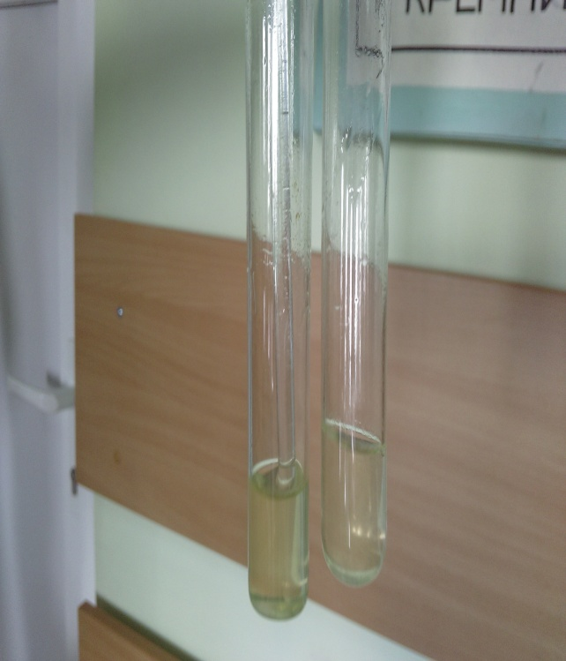

Примесь крахмала придает мутность раствору. Прозрачность раствора – признак хорошего качества меда. Появление синего окрашивания при действии раствора йода говорит о наличии примеси крахмала в меде.

